Гуманитарный проект управления по образованию, спорту и туризму Столбцовского районного исполнительного комитета Минской области ищет спонсоров.
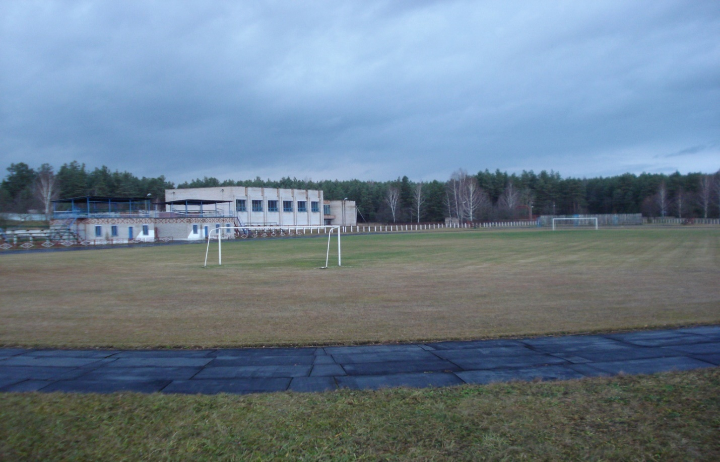

Цель проекта: совершенствование материально-технической базы для занятий физической культурой и спортом, создание комфортных условий для проведения досуга жителей сельской местности и возможности получения восстановительно-оздоровительных процедур по окончании занятий.

1. Наименование проекта: «Здоровым быть модно» - приобретение спортивного инвентаря и оборудования, тренажеров для занятий фитнесом, модернизация площадки для мини-футбола, реконструкция сауны и душевых.
2. Срок реализации проекта: 18 месяцев
3. Организация – заявитель, предлагающая проект: Управление по образованию, спорту и туризму Столбцовского районного исполнительного комитета
4.Цель проекта: совершенствование материально-технической базы для занятий физической культурой и спортом, создание комфортных условий для проведения досуга жителей сельской местности и возможности получения восстановительно-оздоровительных процедур по окончании занятий.
5.Задачи, планируемые к выполнению в рамках реализации проекта:
-покупка спортивного оборудования и инвентаря;
- покупка и установление антивандального тренажерного комплекса;
-благоустройство территории ФСК «Мелиоратор»;
-оборудование площадки для игры в мини-футбол;
-ремонт и реконструкция сауны и душевых;
6. Целевая группа: жители микрорайона, любители здорового образа жизни, команды и клубы по видам спорта.
7.Краткое описание мероприятий в рамках проекта:
совершенствование материально-технической базы ФСК «Мелиоратор»

8. Общий объем финансирования (в долларах | США): 85 000
Источник финансирования | Объем финансирования (в долларах США)
Средства донора | 76 500$
Софинансирование | 8 500$
9. Место реализации проекта (область/район, город): Минская область Столбцовский район аг.Деревная ФСК «Мелиоратор»
10. Контактное лицо:
Д.Д. Степанюк, директор Государственного учреждения «Физкультурно-оздоровительный центр Столбцовского района» телефон 801717-78215,
e-mail: foc.stolbcy@tut.by

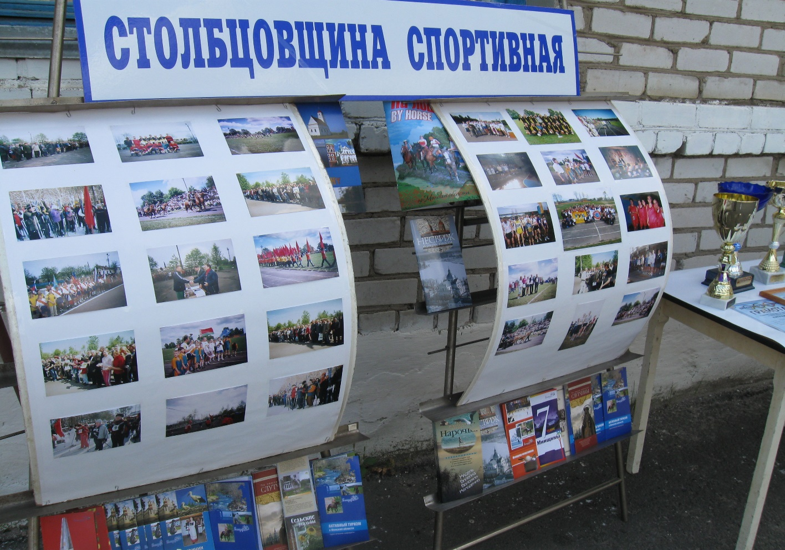

Будем рады сотрудничеству!

